 | Smart school for smart age  Lesson 3- literature | 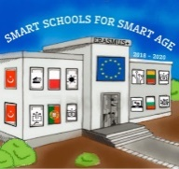

Lesson 3
Grade 7

Topic: The theme of the Tower of Babel in literature and art.
Teacher Beata Koprowska
Objectives:
- developing skills to analyze and interpret cultural texts,
- developing the ability to speak fluently,
- stimulating students to be active by improvising situations known from autopsies,
- developing skills for critical assessment of phenomena occurring in the modern world.

Resources:
- Computer with internet access
- Multimedia projetor

lekcja 3
klasa 7
Temat: Motyw wieży Babel w literaturze i sztuce.
Teacher Beata Koprowska

Cele:
- kształcenie umiejętności analizy i interpretacji tekstów kultury,
- kształcenie umiejętności sprawnego wypowiadania się,
- pobudzanie uczniów do aktywności poprzez improwizację znanych z autopsji sytuacji,
- kształcenie umiejętności krytycznego oceniania zjawisk zachodzących we współczesnym świecie.

